Доклад руководителя Департамента образования
Администрации Тутаевского муниципального района
по результатам деятельности за 2017 год

На протяжении многих лет основными задачами государственной политики в сфере образования являются задачи, связанные с предоставлением населению образовательных услуг высокого качества и обеспечение их доступности для всех категорий получателей без исключения.
Исходя из главной цели государственной политики в сфере образования, каждый регион ставит перед собой задачу обеспечить соответствие высокого качества образования меняющимся запросам населения региона и перспективным задачам социально-экономического развития региона.
Перед всеми сферами поставлена задача сделать Ярославский край успешным, процветающим, удобным для жизни и работы сегодняшних и будущих поколений. Успешное решение этой задачи возможно только в том случае, если все изменения, происходящие в региональной и муниципальной системах образования, касающиеся инфраструктуры, содержания, технологий, будут сориентированы на предоставление воспитанникам и обучающимся возможности максимально реализовать свой потенциал и достичь высоких результатов, адекватных для их социализации в условиях современной жизни и экономики. Для этого необходимо стабильное финансирования сферы образования, развитие материально- технического состояния учреждений и образовательного процесса, постоянная работа по совершенствованию кадрового потенциала, технологий и содержания образования.
В 2016- 2017 учебном году благодаря совместной работе нам удалось обеспечить стабильное функционирование системы образования района, сохранить и исполнить в полном объеме все социальные обязательства, а также продолжить реализацию муниципальных и региональных проектов в рамках Стратегии развития системы образования Тутаевского муниципального района на 2016-2020 годы.
Несмотря на напряженность регионального и муниципального бюджетов, Правительство региона, Администрация района и система образования не снижают уровень социальных гарантий для населения и создают условия для обеспечения доступности и качества образования.

Объем финансирования системы образования района в 2016 году составил 896,5 млн. рублей. В 2017 году – 847,6 млн. рублей. Объем выделенных ассигнований из районного бюджета в 2017 году увеличился по сравнению с прошлым годом на 15 млн. руб.
Для привлечения дополнительных финансовых средств в этом году образовательные учреждения района достаточно активно и успешно участвовали в конкурсах на получение грантов, выделенных в рамках региональных и федеральных программ. Общая сумма дополнительно привлеченных в бюджет системы образования средств составляет 735 тысяч рублей.
Обеспечение доступного качественного образования невозможно без решения инфраструктурных вопросов и укрепления материально-технической базы образовательных учреждений.
На сегодняшний день система образования Тутаевского муниципального района включает в себя 47 учреждений.
Действующая сеть типов и видов образовательных учреждений | На 01.09. 2014 г. | На 01.09. 2015 г. | На 01.09. 2016 г. | На 01.12. 2017 г.
- Дошкольные образовательные учреждения | 22 | 21 | 19 | 18
- Образовательные учреждения для детей дошкольного и младшего школьного возраста | 3 | 3 | 3 | 3
- Общеобразовательные учреждения,  из них: | 20 | 19 | 19 | 19
3.1. Средние школы,  в том числе: | 12 | 11 | 11 | 11
- с дошкольными группами |  |  |  | 1
- частное общеобразовательное учреждение | 1 | 1 | 1 | 1
- Основные школы,  в том числе: | 8 | 8 | 8 | 8
- с дошкольными группами | 5 | 5 | 6 | 6
- Образовательные учреждения дополнительного образования,  из них: | 6 | 4 | 4 | 4
Детско-юношеские спортивные школы | 3 | 3 | 3 | 3
Центр дополнительного образования «Созвездие» |  |  | 1 | 1
- Центр психолого-педагогической, медико-социальной помощи «Стимул» | 1 | 1 | 1 | 1
- Учреждение дополнительного профессионального образования «Информационно-образовательный центр» Тутаевского муниципального района | 1 | 1 | 1 | 1
- Центр развития физической культуры и спорта |  |  |  | 1

Сеть образовательных учреждений ежегодно претерпевает изменения, вызванные необходимостью повышения качества образовательных услуг и эффективности использования ресурсов.
В 2017 году завершена реорганизация путем присоединения к общеобразовательной школе сельского дошкольного учреждения.
С 1 января 2017 года начало свое функционирование новое муниципальное учреждение «Центр развития физической культуры и спорта». Создание этого учреждения позволило повысить уровень проведения спортивных мероприятий различного уровня и активизировать процесс внедрения Всероссийского физкультурно-спортивного комплекса ГТО. За 2017 работы центром совместно с ДЮСШ района организовано и проведено 155 спортивно-массовых мероприятий, к систематическим занятиям физической культурой и спортом привлечено более 14 000 жителей района. Благодаря работе центра в сдаче норм ГТО приняли участие 189 обучающихся и 158 представителей взрослого населения.
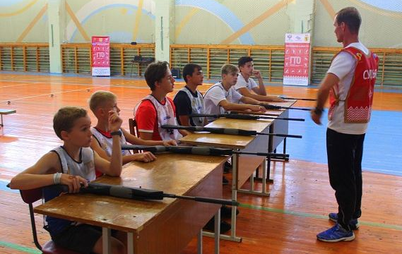

С целью укрепления и развития материально-технической базы образовательных учреждений района на проведение ремонтных работ и приобретение необходимого оборудования в этом году было выделено более 14 млн. рублей. Из них более 12 млн. рублей - средства районного бюджета.
Правительством Ярославской области Тутаевскому муниципальному району выделена субсидия на создание в общеобразовательных организациях, расположенных в сельской местности, условий для занятий физической культурой и спортом. На средства субсидии проведен ремонт спортивного зала МОУ Емишевская ОШ, МОУ Столбищенская ОШ, МОУ СШ № 7 им. Ф.Ф.Ушакова.
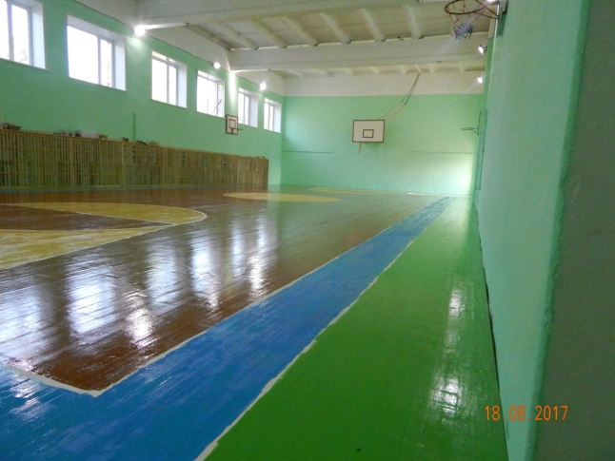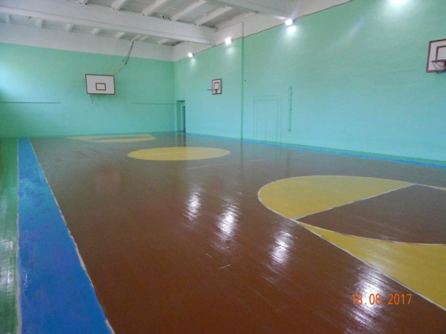

Учреждения образования активно участвовали в Губернаторском проекте «Решаем вместе». В рамках этого проекта выполнены ремонты в МОУ Чебаковская ОШ, МОУ Столбищенская ОШ, МДОУ детский сад № 22 «Малыш».

В августе этого года завершены работы по ремонту чердачного перекрытия одного из зданий МОУ Левобережная средняя школа города Тутаева.
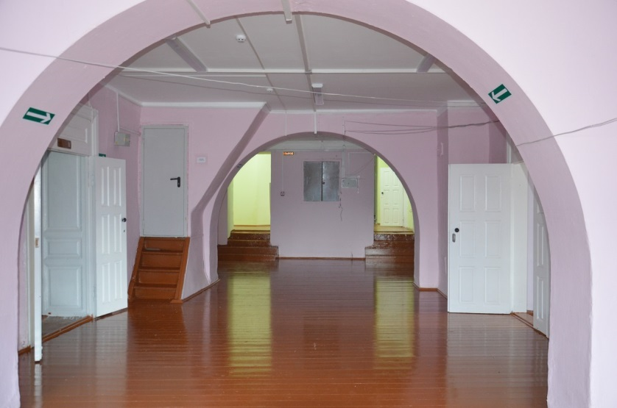
Благодаря поддержке Правительства ЯО, депутатов Ярославской областной Думы ежегодно в районе увеличивается количество спортивных объектов. В прошлом учебном году были оборудованы спортивные площадки Емишевской школы, МОУ СШ №3, Павловская СШ, Левобережной СШ и МОУ лицея №1.
По инициативе Губернатора ЯО Д.Ю. Миронова в летний период 2017 г. установлено 2 площадки для занятия воркаутом и сдачи норм ГТО на территории Першинской и Столбищенской школ.
Благодаря программе «Газпром детям» построена многофункциональная спортивная площадка на территории школы № 4 «Центр образования», по инициативе Депутата Ярославской областной Думы А.В. Калганова завершено строительство 2-х спортивных площадок для занятий воркаутом: на территории МОУ СШ № 3 и Православной школы.
С каждым годом с целью обеспечения современные условия обучения и воспитания совершенствуется внутренняя инфраструктура образовательных учреждений. Обновляется учебное оборудование, создаются новые образовательные зоны необходимые для внедрения эффективных образовательных технологий и педагогических практик в соответствии с требованиями ФГОС.
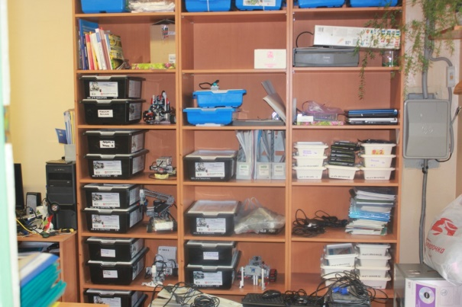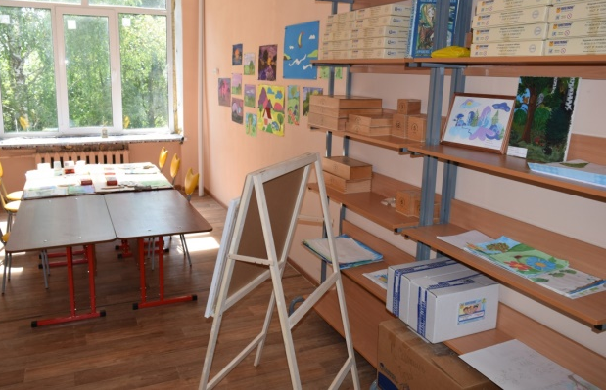
Дошкольное образование является первым уровнем в системе образования России. Обеспечение равной доступности образовательных услуг – одна из приоритетных задач развития дошкольного образования в настоящее время.
В этом году по итогам автоматизированного комплектования 633 дошкольникам предоставлено место в образовательных учреждениях района. Доля детей, получающих дошкольное образование составляет 89 %. Полностью удовлетворена потребность в детских садах для детей старше 3-х лет. На очереди для определения в детский сад остаются 836 детей. Из них большая часть дети от 0 до 1,5 лет.
Таким образом, доступность дошкольного образования созданной сетью учреждений, реализующих основную общеобразовательную программу дошкольного образования в городе, в настоящее время обеспечивается только для детей старше 3-х лет.
В соответствии со стратегией социально-экономического развития региона нам предстоит принять меры к тому, чтобы через 3 года очередь для определения в детский сад не превышала 2% и для детей от 1,5 до 3-х лет и охват дошкольным образованием составил 98 %. Проанализировав данные по рождаемости детей за последние годы и численности детей, стоящих на очереди для определения в детский сад, мы пришли к выводу, что для решения этой задачи нам необходимо строительство новых детских садов.

На всех уровнях образования по-прежнему особое внимание уделяется реализации федеральных государственных образовательных стандартов.
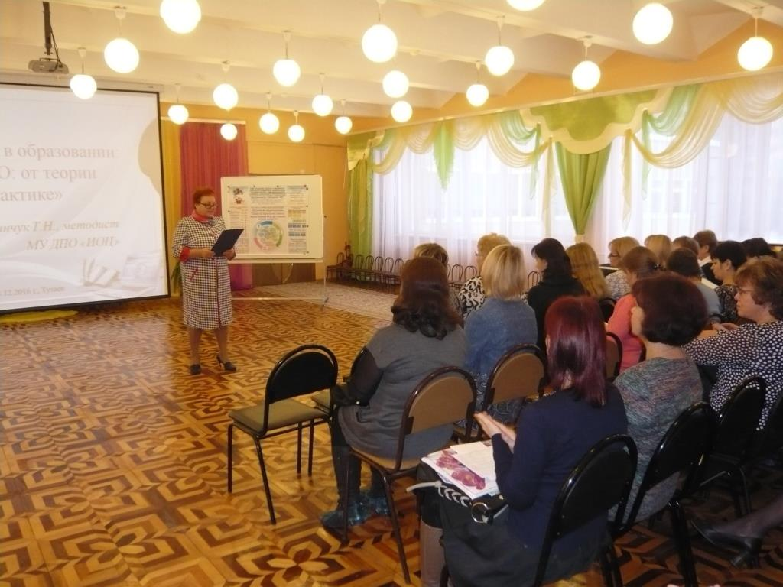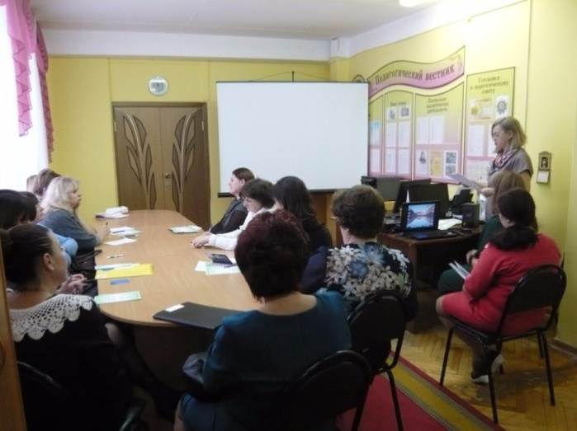

Необходимость введения и реализации дошкольного образования потребовали изменение подходов к организации взаимодействия дошкольных учреждений.
Обеспечение открытости и создания условий для профессионального сотрудничества стали возможными при организации сетевого взаимодействия педагогов в рамках реализации регионального инновационного проекта по созданию модели и механизма управления внедрением стандарта дошкольного образования в образовательный процесс дошкольных учреждений района.
В ходе реализации проекта разработан пакет необходимых нормативных документов и локальных актов, проведены региональные и муниципальные семинары, проделана большая работа по организации аналитической деятельности. Дошкольные образовательные учреждения разработали семь проектов краеведческой направленности в формате практического материала к ООП, разработаны паспорта развивающей предметно-пространственной среды.

Опыт организации сетевого взаимодействие дошкольных организаций Тутаевского муниципального района был успешно представлен на Всероссийской конференции «Введение ФГОС дошкольного образования: результаты всероссийского мониторинга и опыт стажировочных площадок» в Москве.
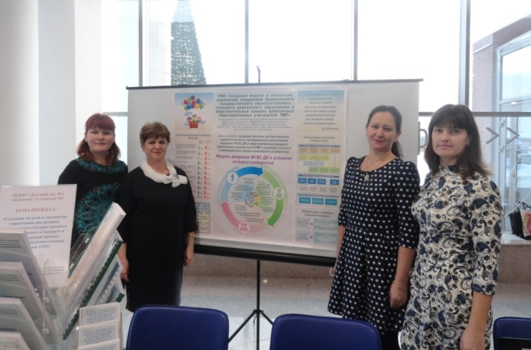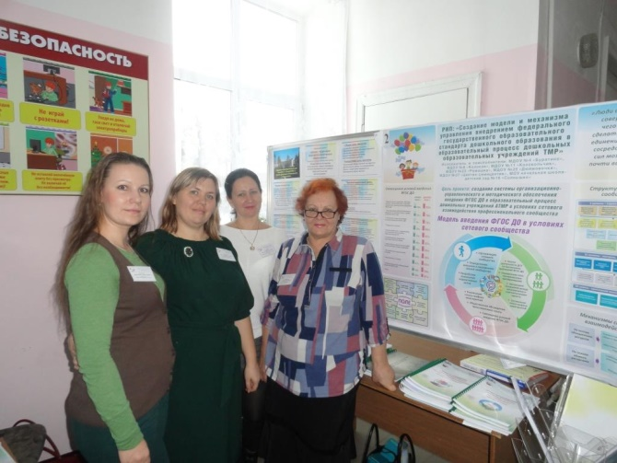

В течение прошлого учебного года в соответствии с задачами, обозначенными в Стратегии развития системы образования района в дошкольных учреждениях велась работа по созданию и развитию техносферы образовательного учреждения, необходимой для реализации разделов вариативной части основной общеобразовательной программы, направленных на развитие инженерно-технических, исследовательских и изобретательских компетенций воспитанников. В рамках данного направления закуплены современные образовательные конструкторы и комплекты робототехники с необходимым программным обеспечением, педагогами детского сада № 6 «Ягодка» разработано методическое пособие «Образовательная робототехника в детском саду» и программа образовательной робототехники.
Совершенствуется внутренняя инфраструктура учреждений: на территории многих детских садов созданы новые образовательные зоны: тропа здоровья, подворье, птичий двор, установлены спортивно-игровые комплексы и созданы тематические веранды.
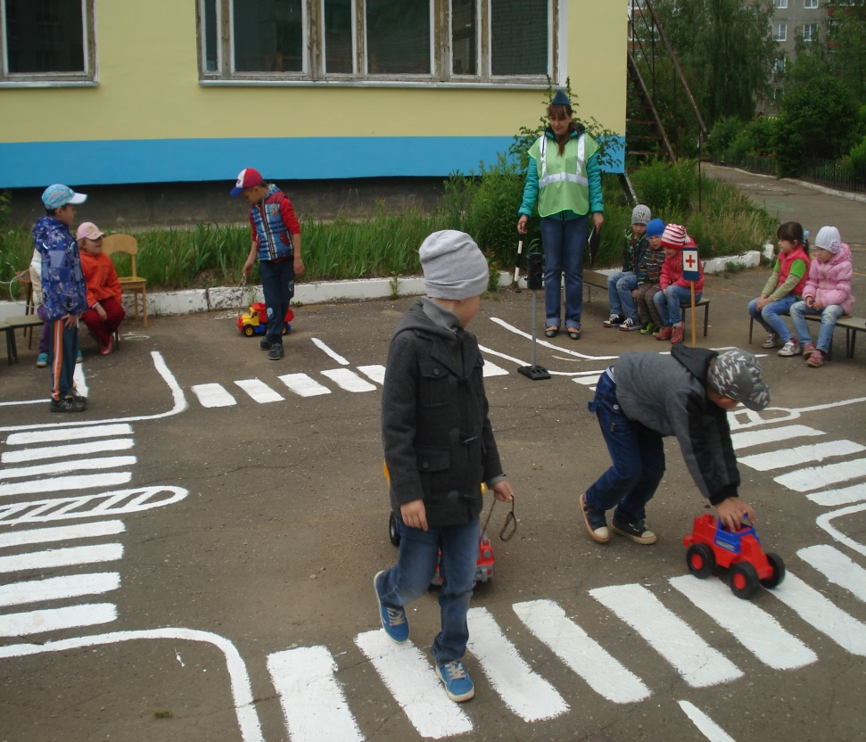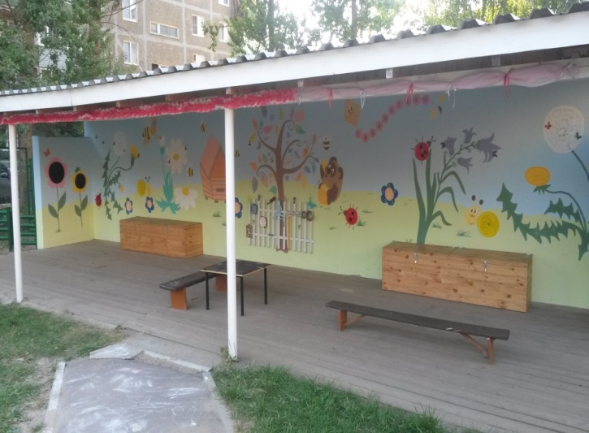
Педагоги детского сада № 25 «Дюймовочка», детского сада № 27 «Цветик – семицветик» участвовали в сетевом проекте ГАУ ДПО ЯО ИРО «А у нас на участке», направленном на создание современной, вариативной, развивающей образовательной среды.
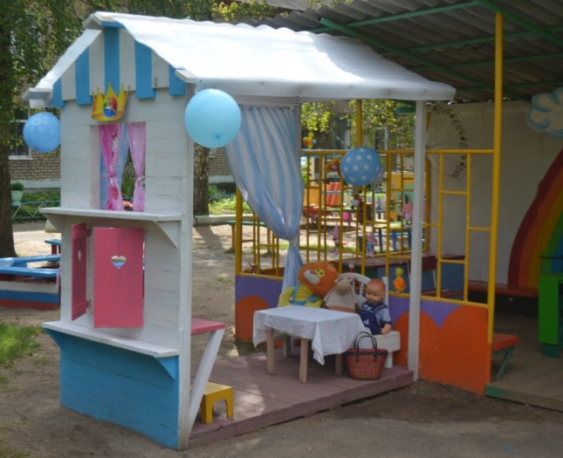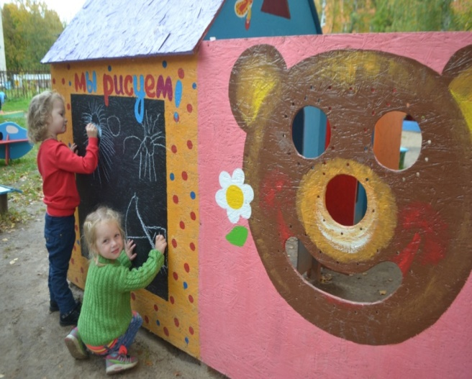
Развивается музейная деятельность через создание новых образовательных зон и мини-музеев. Разработаны интерактивные экскурсии, организуется взаимодействие с профессиональными музеями, реализуются детско-взрослые социально-значимые проекты. В детском саду № 25 «Дюймовочка» разрабатывается программа интерактивного музея, в рамках которого будут представлены видеофильмы различной музейной тематики. Познавательные сеансы смогут посмотреть воспитанники других детских садов.
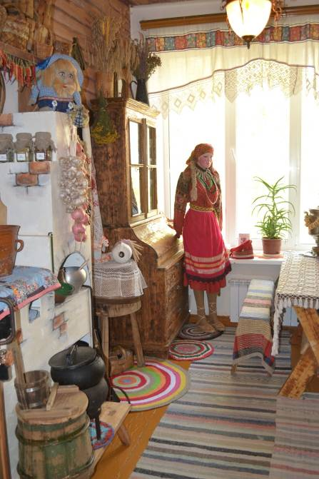
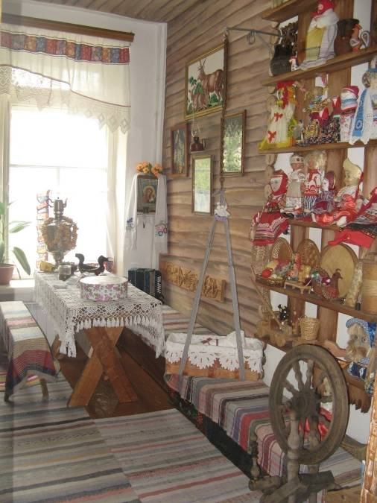
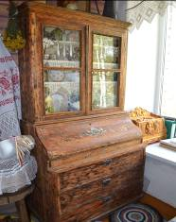
С цель развития инклюзивного образования в детском саду № 11 «Колокольчик» внедрен проект «Мы такие разные, но мы вместе» по реализации инклюзивной практики. Детские сады № 4, № 5, № 11, № 27 приняли участие в проекте по разработке модели межведомственного взаимодействия по сопровождению и поддержке детей, воспитывающих детей – инвалидов и детей с ограниченными возможностями здоровья, который признан победителем регионального конкурса.
В дошкольных учреждениях продолжается реализации проектов, направленных на раннюю профессиональную ориентацию детей. В детском саду № 12 «Полянка» реализуется долгосрочный проект «Кем быть?», в котором участвуют дети, начиная со 2-й младшей группы.
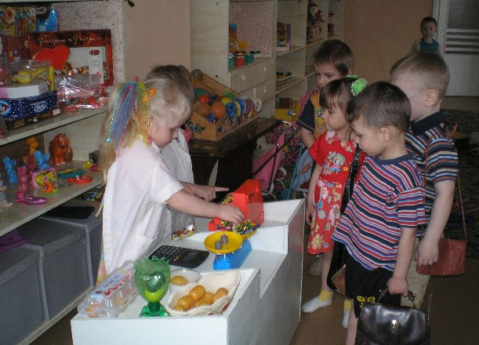
Путем создания родительских клубов и реализации программы «Родительский университет» активизировалась работа по развитию педагогического партнерства с родителями и оказанию им консультационной психолого-педагогической помощи и обучению способами коррекционно-развивающего взаимодействия с ребенком. В детском саду № 11 «Колокольчик», № 1 «Ленинец», № 2 «Октябренок» идет реализация программы «Педагогическое просвещение родителей». Дипломом победителя регионального конкурса получила «Программа формирования ответственной и позитивной родительской позиции», разработанная педагогами детского сада № 11 «Колокольчик». Опыт работы педагогов этого детского сада по теме «Инновационные формы работы с различными категориями семей» представлен на ХV Международной Ярмарке социально – педагогических инноваций в г. Отрадный Самарской области.
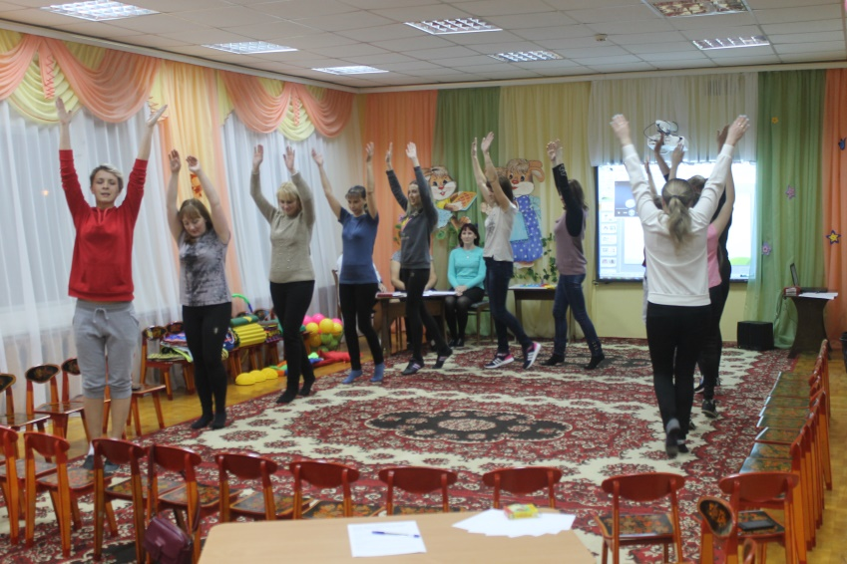
В плане обновления содержания и технологий образования в соответствии с требованиями ФГОС в дошкольных учреждениях внедряются технологии, направленные на сохранение и укрепление здоровья обучающихся, функционируют спортивные клубы, воспитанники участвуют в фестивале по сдаче норм ВФСК ГТО.
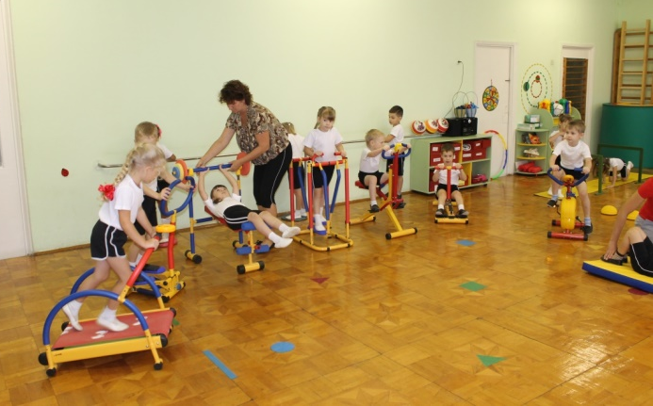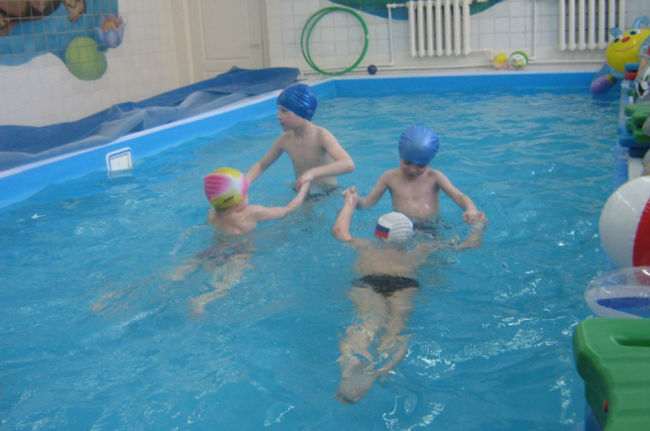
Система образования функционирует в условиях постоянных изменений. В не так давно введенные ФГОС начального общего и основного общего образования, по которым в этом учебном году продолжат обучение все обучающиеся начальных классов и обучающиеся с 5-го по 8-ой класс основной школы, а также и в опережающем режиме 9 классы в 8- ми образовательных учреждениях района, постоянно вносятся изменения. Проекты новых стандартов уже прошли общественное обсуждение. Новые стандарты наполнены содержанием, в них конкретизируются требования к предметным, метапредметным и личностным результатам освоения основных общеобразовательных программ, оптимизированы требования к структуре программ воспитания.

С 1 сентября 2017 года реализация стандарта среднего общего образования в апробационном режиме начата в 10 классе МОУ СШ №7 имени адмирала Ф.Ф Ушакова. Данным учреждением проведена большая подготовительная работа, но еще больше предстоит сделать.

В соответствии со стандартами на всех уровнях школьного образования особое внимание уделяется развитию технического творчества, инженерно-конструкторской, изобретательской деятельности обучающихся, формированию эффективной системы работы с технически одарёнными детьми. Эти приоритеты заявлены в стратегии социально-экономического развития Ярославской области до 2025 года «10 точек роста» и районной Стратегии развития системы образования. 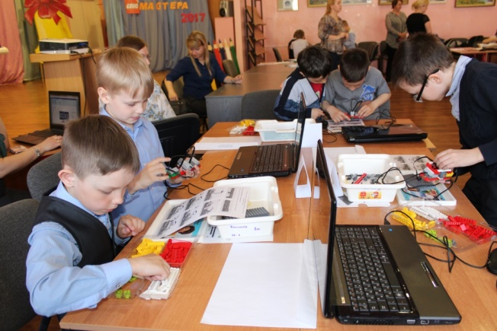 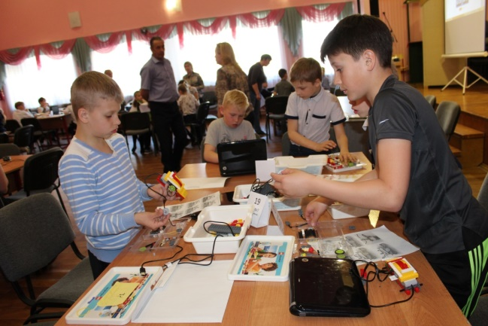
В рамках РИП по созданию образовательной сети «Детский технопарк» в 2016-2017 году на уровне района организована деятельность Совета Технопарка, в который входят представители всех учреждений-участников проекта, сформирован реестр партнёров, включающий образовательные организации Москвы, Ярославля Рыбинска, утвержден перечень кластеров и лабораторий в том числе «Конструирование и робототехника», «Техническое творчество и моделирование» , «Медиатехнологии», «Исследования в области естественных наук», а также назначены 5 опорных учреждений. Организовано обучение педагогов на курсах КПК на базе ИРО, а также активно используется ресурс дистанционных курсов, организованных Всероссийским учебно-методическим центром робототехники г. Москвы. Организованы образовательные экскурсии на техническую площадку МОУ ДО Культурно-образовательный центр «Лад», в Центр анимационного творчества «Перспектива» и другие организации – партнеры.
На уровне учреждений-участников (включая дошкольные учреждения) созданы кластеры, деятельность которых отражается на страницах сайтов, пополняется материально техническая база учреждений необходимым для реализации проекта оборудованием, в том числе при финансовой поддержке Депутатов Ярославской областной Думы.
В прошлом году организован и проведен первый муниципальный конкурс технического творчества «Лего-мастера», в котором приняли участие 53 обучающихся, 20 из которых являются воспитанниками детских садов.
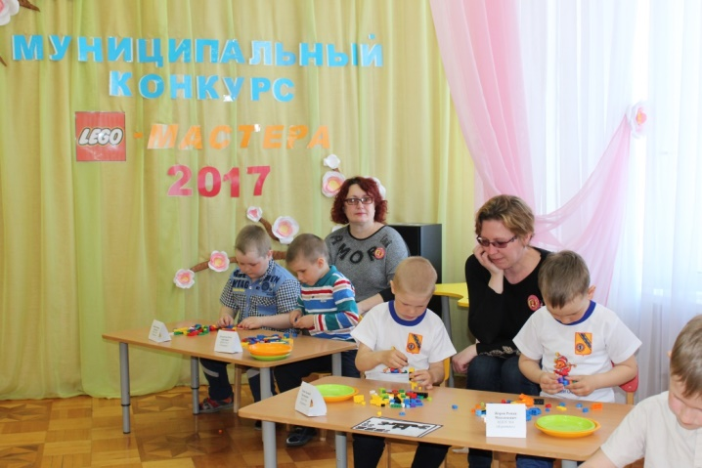
Успешен первый опыт участия наших обучающихся в фестивалях и конкурсах регионального, федерального и международного уровня. Лидерами в этом направлении являются обучающиеся лицея № 1.

В районе продолжает функционирование сеть профильного обучения. Сетевое взаимодействие позволяет ежегодно предложить обучающимся более широкий выбор предметов, изучаемых на профильном уровне. В связи с введением ФГОС среднего общего образования муниципальная сеть должна стать еще более гибкой, максимально ориентированной на запросы, интересы и потребности обучающихся, в связи с этим возникла необходимость в совершенствовании ее деятельности и разработки комплекса мер, обеспечивающих переход муниципальной сети профильного обучения на ФГОС СОО.

Приоритетной в нашей системе образования остается работа по выявлению и сопровождению одаренных детей. Во всех образовательных учреждениях района разработаны и реализуются программы, направленные на раннее выявление одаренности детей и развитие этих способностей. В нашем районе много детей достигших высоких результатов в различных видах творчества, в спорте, но особое внимание мы должны уделять развитию интеллектуальных способностей. Важность именно этого направления подчеркивал в своем выступлении наш Президент РФ В.В. Путин при посещении образовательного центра для одарённых детей «Сириус» в г. Сочи.
Этой же точки зрения придерживается Министр образования и науки РФ О.Ю. Васильева, предлагая повсеместно вводить в школах занятия шахматами. По мнению министра, изучение шахмат в школе должно стать обязательным – в рамках внеурочной деятельности, на факультативах – с необходимой методической поддержкой для педагогов. Проект «Шахматы в школе» не направлен на воспитание профессиональных гроссмейстеров. Программа помогает всестороннему развитию личности, развитию у учащихся пространственного и системного мышления и навыков стратегического планирования. Я считаю возможным включение педагогов нашего района в данный проект.
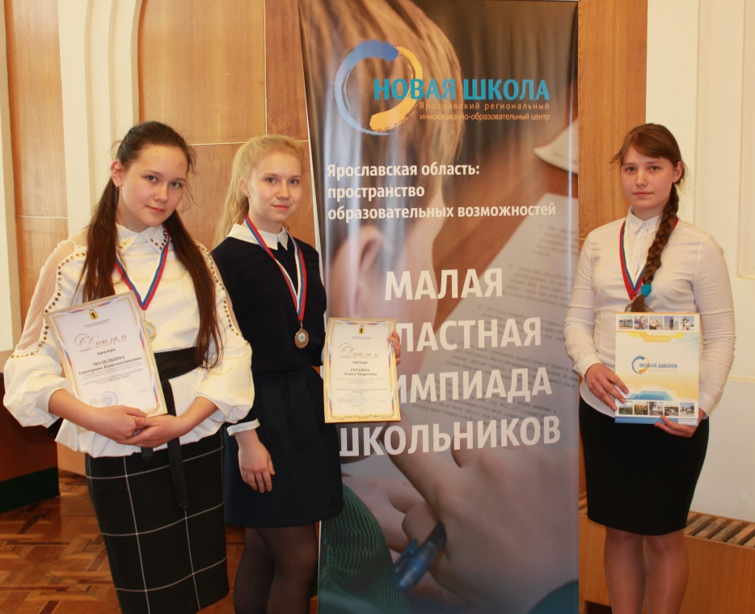
Проведение всероссийских предметных олимпиад - это одна из самых распространенных форм работы с одаренными детьми в нашей стране, которая занимает особое место в ряду интеллектуальных соревнований, поскольку в ее основе лежит школьная программа.
В 2016-2017 учебном году проведены олимпиады по 20 общеобразовательным предметам. Впервые школьный этап проводился для обучающихся 4-х классов по математике и русскому языку.
Определение итогового рейтинга школьного этапа олимпиады позволило выявить наиболее подготовленных участников муниципального этапа.
По результатам районного тура 51 обучающийся занял призовые места в нескольких олимпиадах.
Неоднократными победителями муниципального этапа всероссийской олимпиады школьников стали обучающиеся СОШ № 6 и лицея № 1.
По показателю успешности участия школьников (количество призовых мест) в муниципальном этапе олимпиады первое место в рейтинге школ занимает школа № 6, второе место – школа № 3, 3 место- лицей № 1. Приятно отметить, что в этом году в число призеров вошли и обучающиеся сельских малокомплектных школ: Чебаковской, Ченцевской СШ и Великосельская ОШ.
В региональном этапе всероссийской олимпиады школьников в 2017 году приняли участие 78 обучающихся из 12 общеобразовательных учреждений района.
К сожалению, наши ребята в региональном этапе смогли занять только 8 призовых мест по таким предметам как: русский язык и литература, право и обществознание, география и ОБЖ.
Результативность участия обучающихся во всероссийской олимпиаде свидетельствуют о необходимости совершенствования системы работы ОУ и педагогов с одаренными детьми и поиска новых эффективных форм.
Конечно, наши обучающиеся активно участвуют и показывают высокие достижения и в других интеллектуальных мероприятиях разного уровня.
В системе образования района организуются муниципальные олимпиады для обучающихся начальной школы и 5-6 классов.
Ежегодно проводится районная научно-практическая конференция «Наука. Техника. Искусство» для обучающихся 3-11 классов. В этом году состоялась уже XIII по счету конференция, в которой приняли участие более 100 школьников с 3-11 классов из 10 общеобразовательных учреждений и были представлены исследовательские работы практически по всем учебным предметам. Второй год в рамках конференции работала секция «Робототехника». Выступления на конференции дают возможность учащимся освоить опыт публичной защиты результатов своей исследовательской работы.
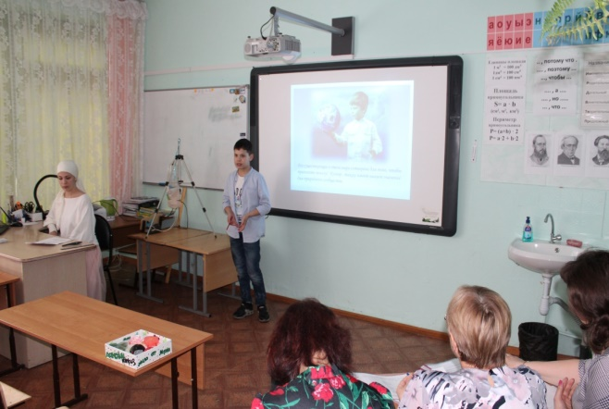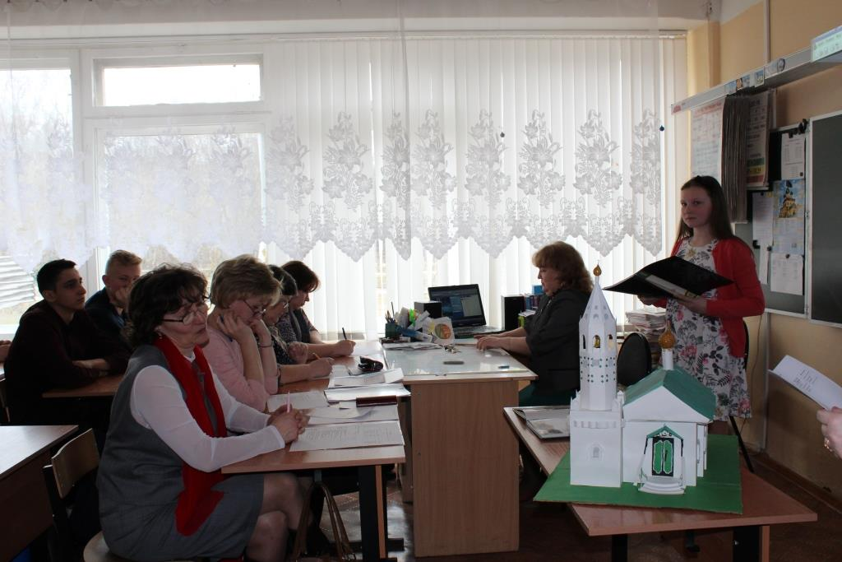
Успехи обучающихся на многочисленных олимпиадах и конкурсах являются показателем высокого качества предоставляемых образовательных услуг.
Одной из основных подсистем Единой общероссийской системы оценки качества образования, включающей международные и национальные исследованиями качества образования, всероссийские проверочные работы и исследования профессиональной компетенций учителей остается государственная итоговая аттестация в форме ЕГЭ и ОГЭ.

В 2017 году Государственную итоговую аттестацию по образовательным программам основного общего образования в форме основного государственного экзамена и в форме государственного выпускного экзамена проходили 485 выпускников из 16 общеобразовательных учреждений ТМР. В этом году по сравнению с прошлым годом снизилось число обучающихся, сдававших в качестве экзамена по выбору обществознание, историю, биологию и литературу, увеличилось число сдающих информатику, физику, географию и химию. На уровне прошлого года осталось число выбравших иностранный язык.
Справляемость с обязательными экзаменами по математике и русскому языку улучшилась по сравнению с прошлым годом, % справляемости обучающихся ОУ района вышесреднего регионального значения.
По итогам основного государственного экзамена, аттестаты об основном общем образовании получили 484 обучающихся, что составляет 99,9 %. В том числе аттестаты с отличием получили 14 обучающихся.
В 2017 году в Тутаевском муниципальном районе государственную итоговую аттестацию по образовательным программам среднего общего образования в форме единого государственного экзамена сдавал 131 выпускник текущего года.
Все выпускники 11 классов успешно справились с ЕГЭ, получили аттестаты и возможность дальнейшего продолжения обучения в учреждениях профессионального образования.
Анализ результатов ЕГЭ по отдельным предметам показывает, что в этом году наблюдается снижение результатов выпускников в сравнении с прошлым годом и в сравнении со средним показателем этого года по региону по русскому языку, обществознанию, биологии и химии.
Выше, в сравнении со средним показателем по региону, но ниже уровня прошлого года, результаты по профильной математике и географии.
Улучшились результаты, в сравнении с прошлым годом и выше средних показателей по региону, по математике базового уровня, английскому языку, информатике, литературе и физике.
Трое выпускников получили максимальный 100 – балльный результат: Тассо Елизавета (МОУ СШ №6), Батуева Анастасия (МОУ лицей №1) по литературе, и Винокурова Илона (Левобережная школа) по русскому языку.
Лидером по результатам ЕГЭ по русскому языку в этом году стала Левобережная школа со средним результатом - 82 балла.
Улучшили в этом году результаты по профильной математике выпускники лицея №1, СШ №6. Максимально высокий результат показал выпускник СШ №6, набравший 88 баллов.
По результатам ЕГЭ по математике (базовый уровень) в Константиновской, СШ№6, СШ №3, лицей №1 средняя оценка за экзамен составляет 5 баллов.
Самым популярным предметом для сдачи ЕГЭ по выбору остается обществознание. Наилучшие результаты по данному предмету показали выпускники СШ №6, СШ №3, Левобережной школы и лицея №1.
Высокие результаты более 90 баллов по английскому языку и литературе показали выпускники СШ №6 и лицея №1.
- Средний балл по итогам ЕГЭ в профильных классах лицея №1
Профиль/предмет | Число сдававших | Средний тестовый балл
Физико-математический
Математика(профильная) | 16 (100%) | 61
Физика | 12 (75%) | 57
Информатика и ИКТ | 8 (82%) | 64

- Средний балл по итогам ЕГЭ в профильных классах СШ №3
Профиль/предмет | Число сдававших | Средний тестовый балл
Социально-экономический профиль
Математика (профильная) | 5 (83%) | 53
Обществознание | 6 (100%) | 66
Химико-биологический профиль
Биология | 6 (86%) | 57
Химия | 4 (57%) | 68

- Средний балл по итогам ЕГЭ в профильных классах СШ №6
Профиль/предмет | Число сдававших | Средний тестовый балл
Социально-гуманитарный профиль
Русский язык | 16 (100%) | 81
Обществознание | 16 (100%) | 69
История | 10 (77%) | 64
Филологический профиль
Русский язык | 5 (100%) | 91
Английский язык | 5 (100%) | 90
История | 2 (50%) | 70

- Средний балл по итогам ЕГЭ в профильных классах СШ №7
Профиль/предмет | Число сдававших | Средний тестовый балл
Физико-математический профиль
Математика (профильная) | 8 (100%) | 47
Физика | 5 (83%) | 53

Что повлияло на снижение результатов по ряду предметов в этом году? Некоторые специалисты и педагоги связывают это с изменением КИМов и исключением из них тестовой части. Возможно это так, но истинные причины и факторы, повлиявшие на результат, нам предстоит выяснить в ходе серьезного детального анализа с привлечением специалистов Центра оценки и контроля качества образования.

В региональной стратегии социально-экономического развития ЯО до 2025 года также отмечено наличие ряда нерешенных в системе образования проблем, касающихся отсутствия равного доступа всем категориям обучающихся к качественному общему образованию.

Рост числа детей, имеющих ограниченные возможности здоровья, и необходимость создания для них условий для получения качественного образования потребовали от государства введения ФГОС обучающихся с ограниченными возможностями здоровья.
Одной из актуальных проблем введения ФГОС является поиск путей качественной индивидуализации обучения и воспитания детей в соответствии с их образовательными потребностями.
В свою очередь, процесс индивидуализации образования применительно к данной категории детей требует смены педагогических подходов в направлении построения процесса обучения, коррекции и компенсации нарушений у детей, поддержки и развития индивидуальности каждого ребенка и особой организации образовательно-воспитательной среды.
Основными механизмами достижения максимальной доступности и индивидуализации образования для различных категорий обучающихся являются:
- проектирование образовательного процесса в каждой образовательной организации,
- проектирование индивидуальных образовательных маршрутов (адаптированных образовательных программ) обучающихся и воспитанников с ограниченными возможностями здоровья.
В прошлом учебном году дети с проблемами в развитии обучались во всех общеобразовательных учреждениях района, их число достигло 457 человек (8 %).
С 1 сентября 2016 года, в соответствии со стандартами, приступили к реализации адаптированных основных общеобразовательных программ 11 образовательных учреждений ТМР, в которых в 1 классе 2016-2017 учебного года обучались 34 ребенка с ограниченными возможностями здоровья.

С 1 сентября 2017 года число образовательных учреждений, реализующих адаптированные основные общеобразовательные программы, увеличится до 15. Предполагается обучение 33 обучающихся в 1-х классах, в том числе детей с тяжелыми отклонениями в развитии, и продолжение образования детей, приступивших к обучению по адаптированным основным общеобразовательным программам в 2016 году.
Таким образом, происходит поэтапное внедрение стандарта, которое предполагает создание в образовательной организации соответствующих материально-технических, организационных, кадровых условий.
Первый год работы по стандартам выявил ряд проблемы. В основном, они связаны с обеспечением образовательного процесса узкими специалистами: логопедами, дефектологами, педагогами-психологами, тьюторами. Для решения данной проблемы необходимо использовать ресурсы педагогов школы, организуя переподготовку учителей, создавая ресурсные центры для осуществления сетевого психолого-педагогического сопровождения детей с ОВЗ. В новом учебном году мы будем строить свою работу с учетом выявленных дефицитов.

Особое место в процессе обеспечения равного доступа всех категорий обучающихся к качественному общему образованию занимают школьные библиотеки. Стремительное развитие новых информационных технологий актуализировало проблему повышения качества библиотечно-информационного обслуживания пользователей школьной библиотеки, от уровня которого во многом зависят достижения нового качества образования. В связи с этим актуальной темой сегодняшнего дня является развитие библиотеки образовательного учреждения. Сегодня библиотека должна стать новой информационно-образовательной средой для участников образовательного процесса. Стандарт предусматривает активную деятельность библиотек в информационно-методическом обеспечение реализации основной образовательной программы учреждения, развитии информационной грамотности школьников, в том числе при организации проектной деятельности, в информационном и методическом сопровождении построения индивидуальных образовательных траекторий обучающихся, духовно-нравственном развитии и воспитании школьников. Наши школы активно развивают свою деятельность в данном направлении и в этом им помогает конкурсный отбор организаций Ярославской области на получение гранта по направлению «Модернизация организационно-технологической инфраструктуры и обновление фондов школьных библиотек», проводимый ГАУ ДПО ЯО «Институт развития образования».
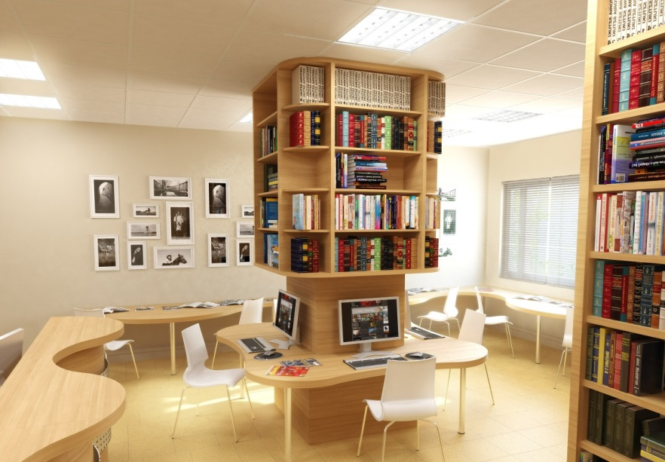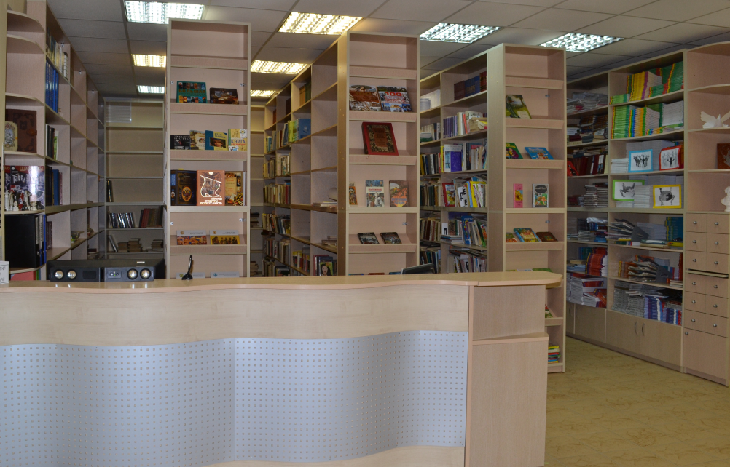
В 2016 г. лицей №1 стал первым участником данного проекта от нашего района, а сегодня он является муниципальной инновационной площадкой по направлению «Электронная библиотека в информационном пространстве образовательного учреждения».
В 2017 г. в конкурсную комиссию своё перспективное видение информационно-библиотечного центра образовательной организации представили 5 образовательных учреждений нашего района. По итогам испытаний конкурсный отбор прошли школы №3 и №6.
Грант на создание ресурсного центра региональной сети школьных информационно-библиотечных центров в размере 300 тыс. руб. в этом году получила школа № 7 имени адмирала Ф.Ф. Ушакова. Данные средства направлены на создание условий для реализации программ, проектов, событий неформального образования, реализуемых на базе сетевой среды созданного информационно-библиотечного центра.
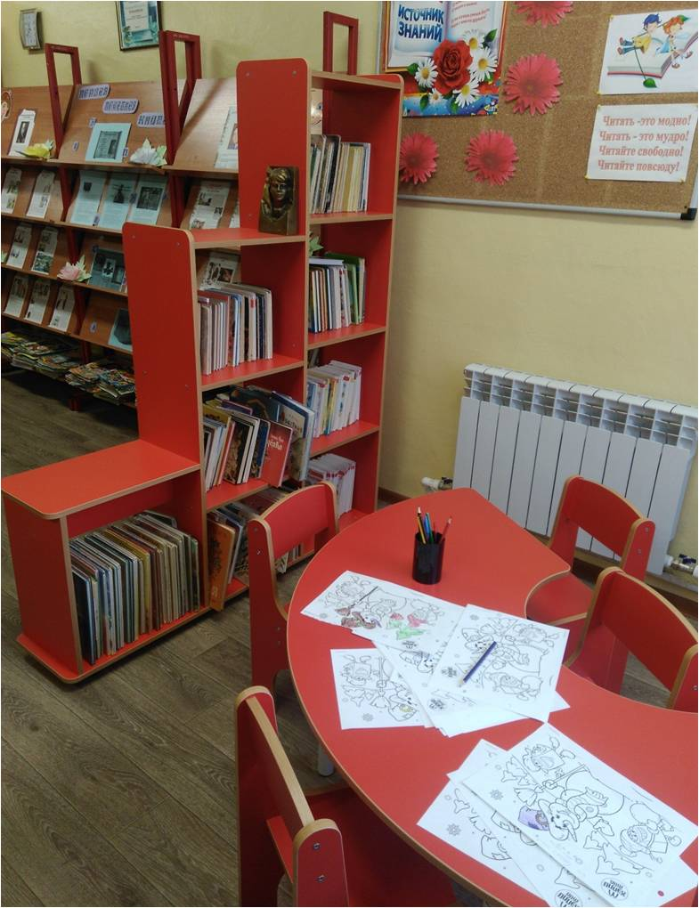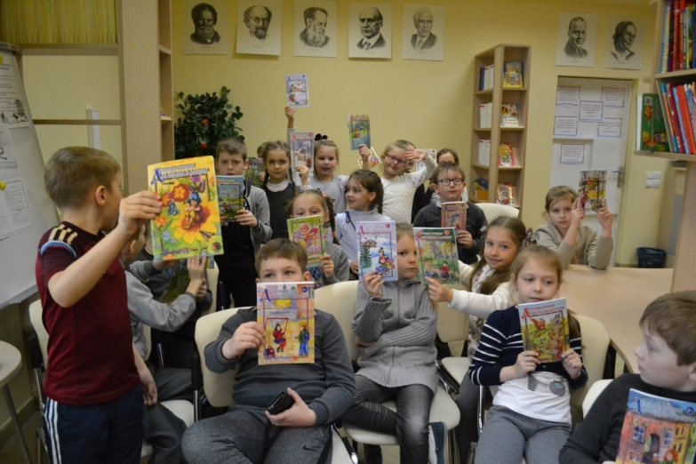
Я думаю, что в следующем году практику участия в подобных конкурсах продолжат и другие общеобразовательные учреждения нашего района.
На протяжении 4-х лет Тутаевский муниципальный район активно участвует в реализации регионального комплексного проекта
«Региональная стратегия поддержки школ, работающих в неблагоприятных социальных условиях при переходе в эффективный режим работы».
В рамках этого проекта институтом развития образования ежегодно проводится конкурс на лучшую программу перехода в эффективный режим работы. И участниками и победителями этого конкурса в разные годы становились СШ №4, Левобережная школа и Чебаковская СШ. Данными учреждениями разработаны и реализуются программы перехода в эффективный режим, оказывается дополнительная финансовая поддержка со стороны региона.
Например, в этом году грант на реализацию программы перехода школы в эффективный режим работы получила Чебаковская школа. Данные средства направлены на оборудование лингафонного кабинета. В условиях реализации муниципального проекта по введению второго иностранного языка и необходимости повышения качества подготовки обучающихся данная финансовая поддержка является своевременной.
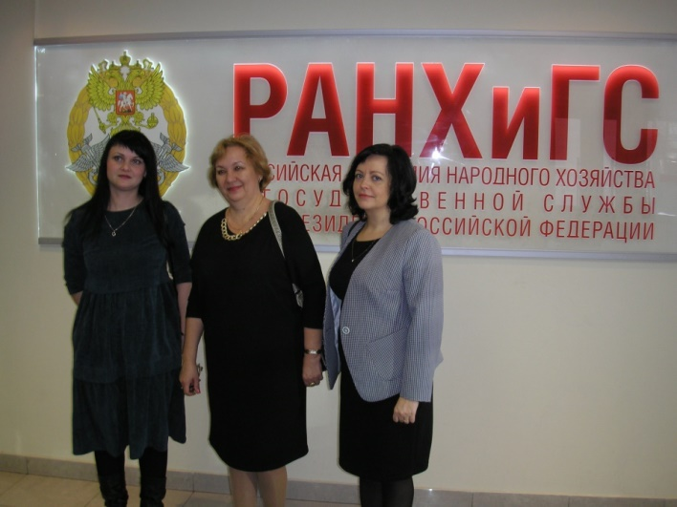 | Лидером в данном направлении является СОШ № 4 «Центр образования». Опыт работы школы в этом году был представлен на четырнадцатой международной конференции «Тенденции развития образования: Кто и как использует и оценивает образовательные стандарты?», которая проходила в РАНХиГС при Президенте РФ. Опыт школы получил высокую оценку экспертов.

С каждым годом увеличивается численность обучающихся по дополнительным образовательным программам. Данная услуга предоставляется как учреждениями дополнительного образования, так и дошкольными и общеобразовательными учреждениями. Активно развивается в этом направлении негосударственный сектор.
Одной из стратегических задач, стоящих сегодня перед системой дополнительного образования детей, является внедрение программ ранней профориентации. У педагогов дополнительного образования района есть определенный опыт реализации таких программ. Но сегодня важно, чтобы каждое из направлений, реализуемых в системе дополнительного образования, будь то естественнонаучное, туристско-краеведческое, техническое или социально-педагогическое, было бы четко ориентировано на конкретную группу профессий необходимых для нашего региона. Я думаю, что в этом направлении нам предстоит еще активная работа.
Неоценима роль системы дополнительного образования в поиске и сопровождении одаренных детей. С этой целью организуется достаточно много соревнований и конкурсов различного уровня. Ежегодно по итогам участия наши обучающиеся занимают большое количество призовых мест. Сегодня мы с гордостью можем сказать, что наши педагоги дополнительного образования и их обучающиеся все чаще выходят на международный уровень.
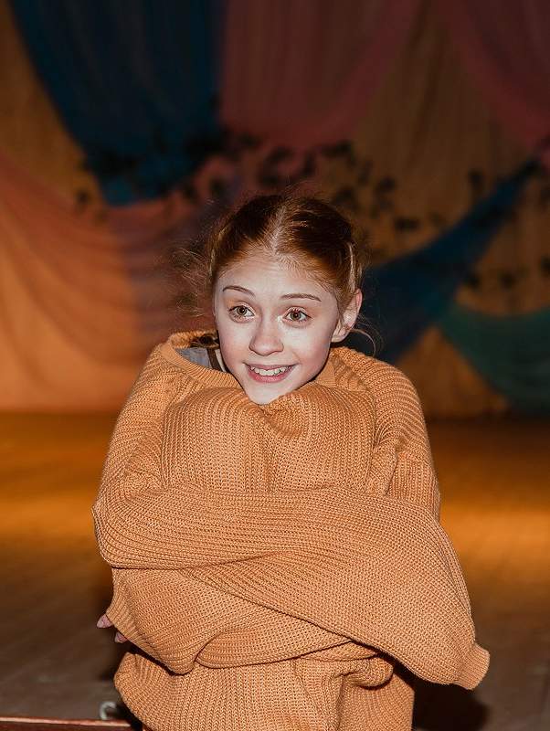 | В этом году, в рамках поддержки одаренных детей, Центру дополнительного образования «Созвездие» удалось организовать стажировку педагога и обучающейся Ларионовой Карины на Международных курсах по хореографии, состоявшихся в пригороде Парижа, в городе Плесси-Робинсон.
В рамках курсов был организован обмен опытом между педагогами и обучающимися разных стран, выстраивание коммуникативных связей между людьми разной расовой и национальной принадлежности.
Педагоги, представленные в данном обучающем мероприятии, приехали с разных уголков мира: из Франции, США, Польши, Японии и России.
За счет привлечения бюджетных, внебюджетных и спонсорских средств воспитанники ДЮСШ №1 приняли участие в XXXVI Международном турнире по плаванию памяти Героя Советского Союза Лизы Чайкиной, проходящего в Минске (Белоруссии).
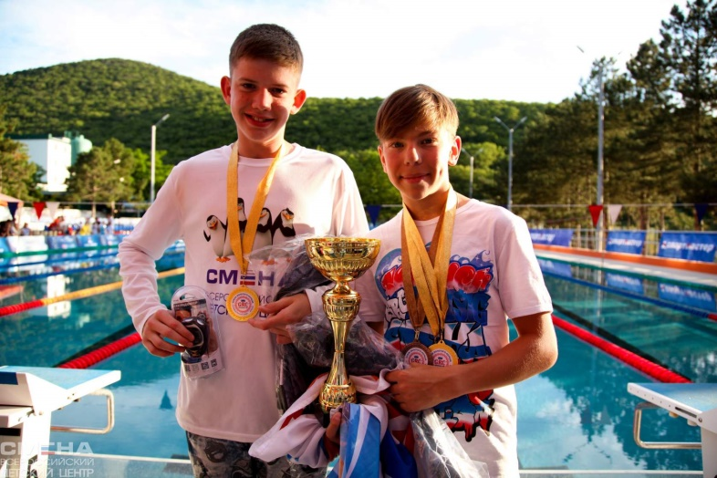
Благодаря поддержке Губернатора Д.Ю. Миронова в осенние каникулы 22 воспитанника отделения по хоккею с шайбой ДЮСШ № 4 прошли стажировку в Чешской Республике. 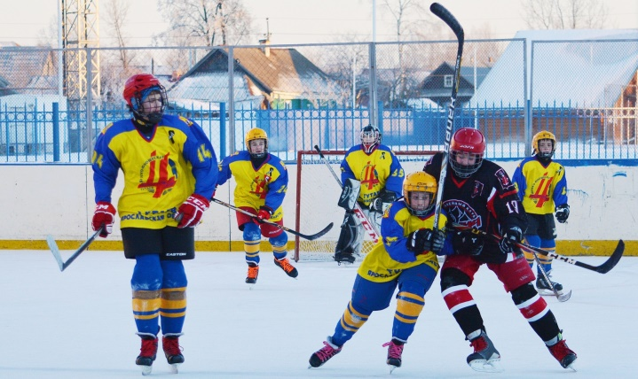
Обучающиеся ДЮСШ «Старт» в этом году впервые стали участниками Всероссийских соревнования по художественной гимнастике «Краски весны-2017» 27 – 28 мая 2017 г. г.Санкт-Петербург .

Важным направлением, в котором одну из ведущих ролей в Ярославском регионе играет наш Центр дополнительного образования «Созвездие», является развитие школьных лесничеств. В нашем районе благодаря совместной работе педагогов Центра и сельских общеобразовательных учреждений это направление активно развивается. В этом году в детском оздоровительном центре «Орлёнок» состоялся IV Всероссийский съезд школьных лесничеств. Ярославскую область представляли директор нашего центра Кочина Ирина Владимировна и руководитель школьного лесничества Прозоровской школы Брейтовского района.
На съезде поднимались вопросы обновления дополнительных общеобразовательных программ естественнонаучной направленности, повышения квалификации руководителей школьных лесничеств, координации деятельности и методического сопровождения работы школьных лесничеств. Был представлен опыт работы школьных лесничеств Тутаевского района на основе сетевого взаимодействия сельских школ, дополнительного образования и Тутаевского лесничества.
Конечно, ведущие позиции должны занимать учреждения дополнительного образования и в развитии технического творчества детей. В центре «Созвездие» данное направление только начинает развиваться. На средства субсидии, полученной из областного бюджета, оборудован кабинет технического творчества для реализации дополнительной программы по судомоделированию. Разработаны новые программы для детей, начиная с 6-лет, по начальному техническое моделированию. Реализация данных программ возможна в начальных классах на базе общеобразовательных школ уже с 1 сентября 2017 года.
В следующем году Центр «Созвездие» предлагает педагогам и обучающимся района принять активное участие в мероприятиях по данному направлению.
Для развития естественнонаучного направления на средства этой же субсидии закуплено оборудование для создания современной лаборатории. Ее возможностями смогут воспользоваться ребята, которые придут заниматься в объединения Центра, а так же по заявкам обучающиеся школ вместе со своими педагогами.
На основе возможностей вновь созданной лаборатории дорабатываются программы по изучению природы обучающимися 6-10 лет и экологическому практикуму для обучающихся 11-15 лет. Также в этом году будет апробирован курс по изучению качества природной воды – это часть сетевой программы лаборатории химико-биологических исследований в рамках РИП. Создана и начала апробироваться на базе Константиновской СШ программа «Агрошкола природного земледелия». Центр готов предложить данную программу для реализации в сельских школах на условиях сетевого взаимодействии.
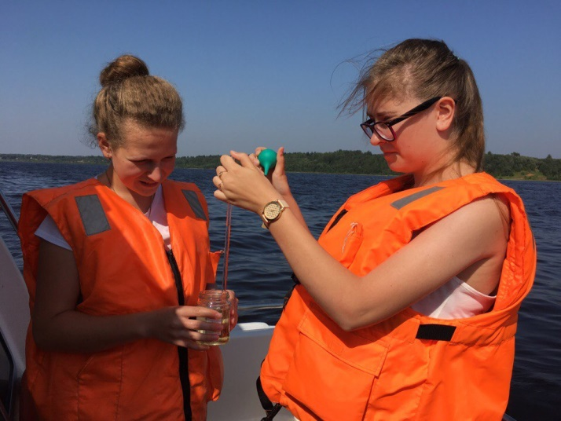
Показателем системной работы Центра «Созвездие» с обучающимися в эколого-биологическом и естественно-научном направлении является то, что в стартовавшем 21 августа в Ярославской области региональном исследовательском проекте «Дети – Волге: проектируем будущее» среди старшеклассников из 6 муниципальных районов и 2-х городов Ярославской области, через которые протекает река Волга, участвуют 6 обучающихся Центра «Созвездие». В основе проекта проблема состояния воды реки Волги, актуальность которой была подчеркнута Губернатором Ярославской области Дмитрием Мироновым на совещании с председателем правительства РФ Дмитрием Медведевым в Волгограде. Проект «Дети – Волге: проектируем будущее» проводится с целью привлечения обучающихся к исследовательской и практической деятельности, направленной на изучение, охрану, восстановление водных ресурсов реки Волги. Несомненно, участие в этом проекте поможет ребятам совершенствовать опыт исследовательской деятельности и, возможно, повлияет на выбор их будущей профессии.
Продолжая тему социально-значимых проектов, хочется отметить, что на протяжении нескольких лет в системе образования района развивается практика разработки и реализации детско-взрослых социально значимых проектов. Хочется отметить, что если несколько лет назад проектные команды учреждений начинали с локальных проектов, реализуемых на уровне одного образовательного учреждения, то сегодня масштаб проектов выходит далеко за рамки системы образования.
По итогам конкурса, проведенного в 2016-2017 учебном году победителями стали следующие проекты.
Проект по созданию памятника знакам препинания «Точка, точка, запятая…», разработанный и реализованный проектной командой МОУ СШ № 4 «Центр образования». В результате реализации проекта выполнен эскиз памятника и его макет из дерева. В дальнейшем планируется изготовление и установка этого памятника на территории правобережной части города. Место установки будет определено по итогам интернет голосования жителей района.
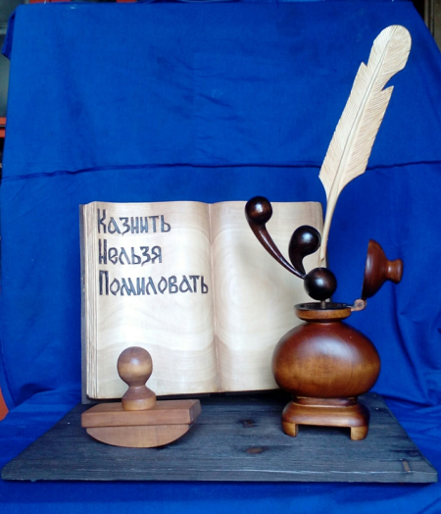

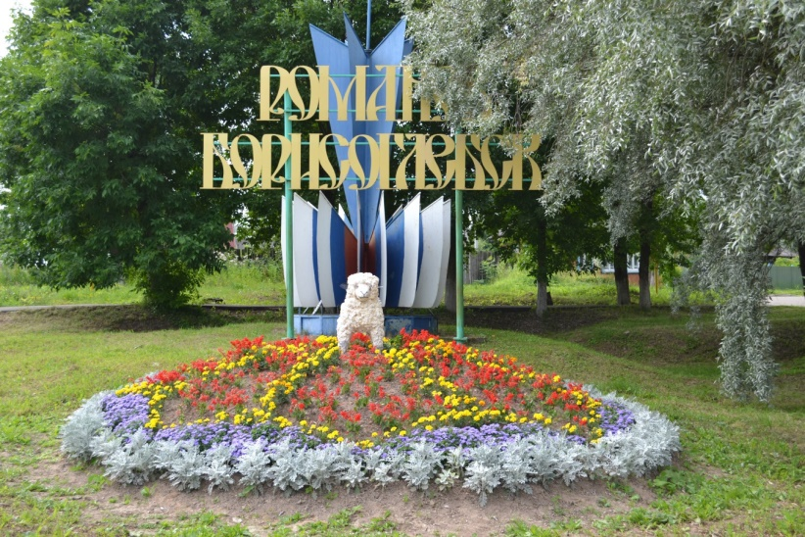 | Проект «Наш подарок городу» по созданию клумбы ко Дню рождения города, реализованный проектной командой лицея № 1.

Проект "Чистая остановка – лицо поселка" по благоустройству остановочного комплекса в п. Микляиха, реализованный командой МОУ Начальная школа - детский сад № 24 «Солнышко». | 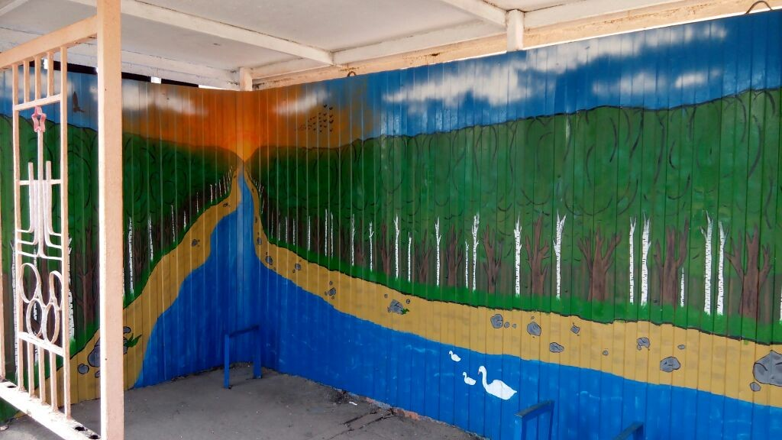

Проект «Чтим и знаем наших предков!» по изучению родословия в условиях школы, реализованный проектной командой МОУ СШ № 7 имени адмирала Ф.Ф. Ушакова. В результате реализации проекта в школе было создано родословное общество, костяк которого составили активисты школьного музея. Для занятий применяется адаптированная для детей методика Ярославского историко-родословного общества. Ребята изучают не только историю своей семьи, но и биографии и родословные значимых в истории Романов-Борисоглебска личностей. Команда проекта теперь готова помочь всем заинтересованным людям приобрести навыки родословного исследования.
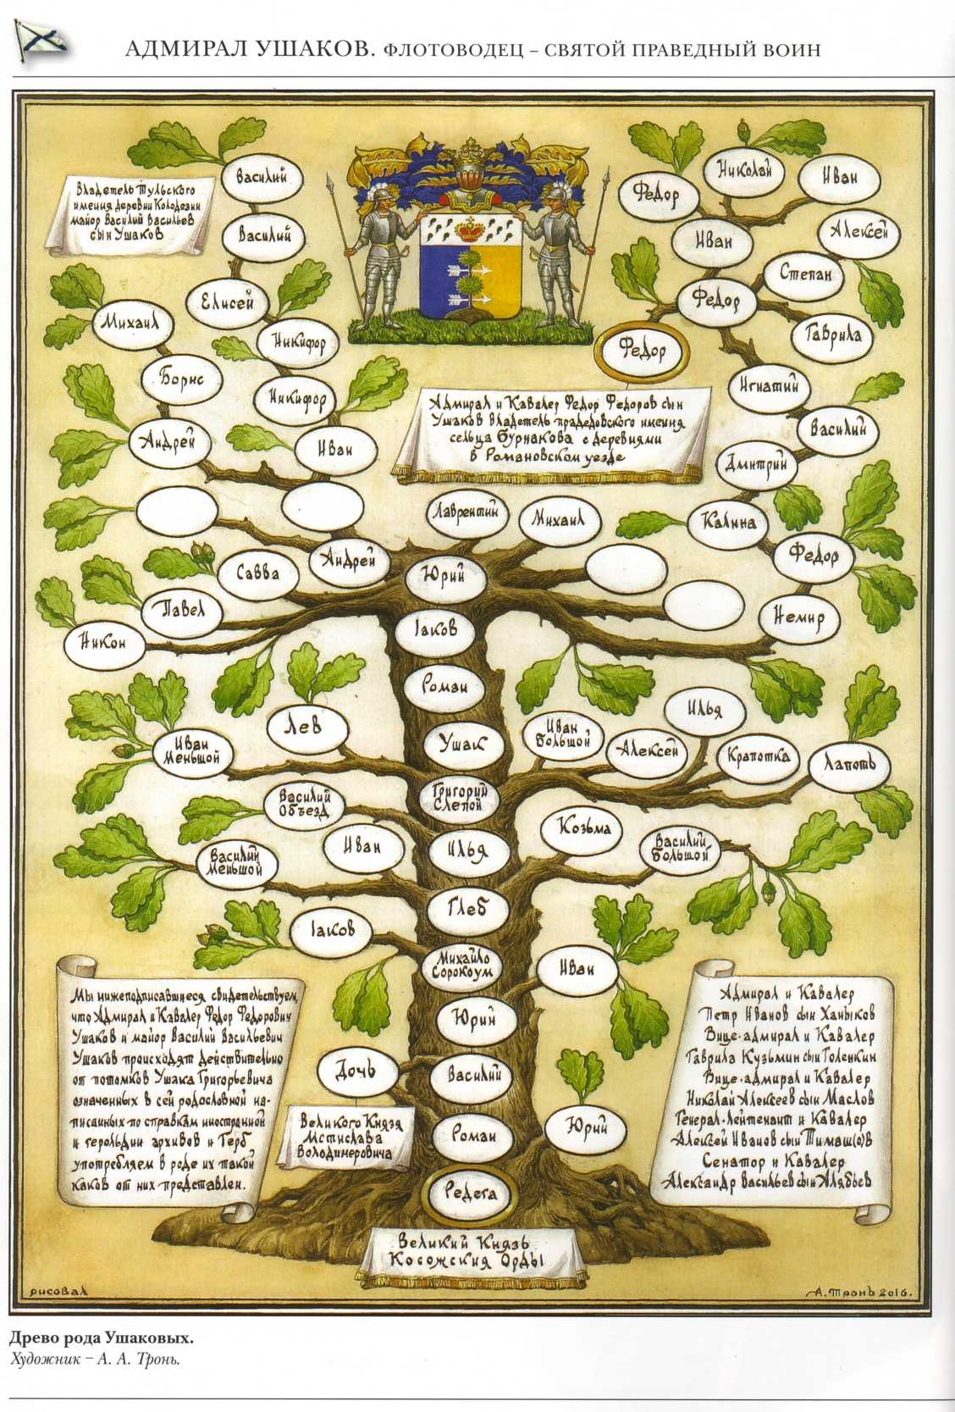
Проект «Уголок России – отчий дом», реализованный проектной командой МОУ Фоминская СШ. В рамках проекта была организована работа учащихся и педагогов школы по сбору и систематизации информации об истории поселка Фоминское. Результатом реализации данного проекта стало издание книги «Наш поселок – капелька России».

В современных условиях важнейшим условием развития системы образования является инновационная деятельность.
Инновационная инфраструктура системы образования Тутаевского муниципального района включает в себя:
- региональные инновационные площадки (далее РИП),
- муниципальные инновационные проекты (далее МИП),
- муниципальные ресурсные центры (далее МРЦ).
По состоянию на 1.09.2017 года инновационная инфраструктура образования Тутаевского МР представлена 12 образовательными учреждениями, работающими в статусе РИП и реализующими 7 инновационных проектов, 18 учреждениями, реализующими муниципальные проекты и 7 МРЦ.
В прошлом учебном году образовательные учреждения района завершили реализацию 5-ти инновационных проектов в статусе РИП.
Опыт работы учреждений по итогам реализации региональных проектов был представлен XV Международной Ярмарке социально-педагогических инноваций в г. Ростов и г. Отрадный, а также на региональной конференции «Инновации в образовании: региональные практики». Региональные эксперты, посетившие выездные сессии на базе ОУ, отметили, что представленный инновационный опыт имеет высокую практическую значимость для педагогов региона, а также высокий уровень профессионализма педагогов, интересный формат представления опыта.
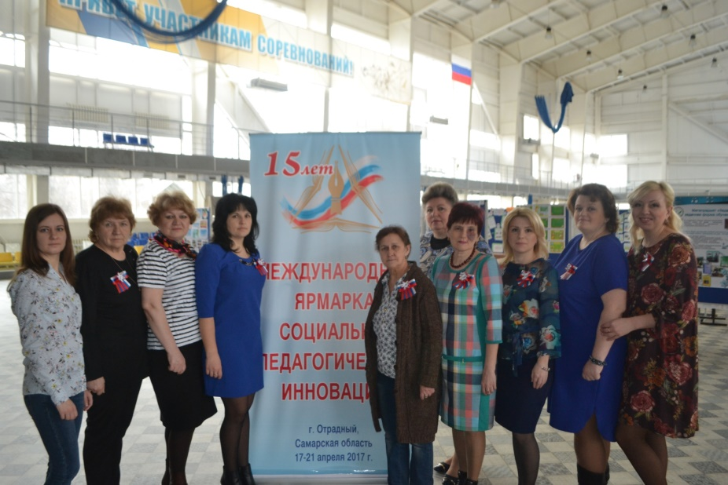
В апреле 2017 г. в Москве состоялся Форум: «Столица – регионы России: создание общей платформы развития образовательных практик». В этом Форуме приняли участие педагоги Москвы, Крыма и Ярославской области, которую представлял ТМР. Инновационным опытом работы поделились 13 педагогов ОУ района. Наши педагоги провели открытые уроки и мастер-классы с использованием метапредметных технологий, которые освоили в ходе реализации РИП.
В 2017 году 12 ОУ района приступили к реализации 6 инновационных проектов. Все проекты направлены на реализацию долгосрочных приоритетов развития системы образования, заявленных в Стратегии развития системы образования Тутаевского муниципального района до 2020 года.

Большое внимание в развитии кадрового потенциала района уделяется развитие социального капитала образовательной организации.
Работа по повышению социального капитала в ОУ Тутаевского района строится на основе укрепления профессиональных связей между ОУ, педагогами внутри ОУ и РМО и между наставниками и молодыми специалистами.
В ходе совместной работы в течение 2-х лет в муниципальном проекте организовано и проведено большое количество семинаров-практикумов, встреч по обмену опытом, мониторингов по выявлению проблемы в данном направлении.
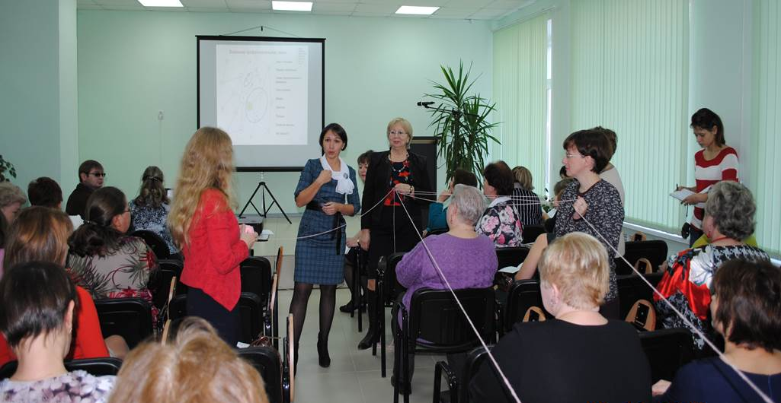
В результате реализации проекта во многих образовательных учреждениях района
- разработаны и реализуются программы по внутрифирменному обучению, а также развитию социального капитала;
- определены позиции и миссии лидеров с точки зрения повышения социального капитала;
- созданы площадки для активного участия в целенаправленном системном распространении лучшего педагогического опыта (фестивали, конференции по инновациям, форумы);
- организованы тренинги по командообразованию;
- апробирована новая форма организации профессионального взаимодействия «День неформального общения».
- организованы муниципальные конкурсы среди молодых педагогов и их наставников «Профессиональный дуэт» и фестиваль «Я - наставник», цель которого - развитие института наставничества в образовательных организациях.
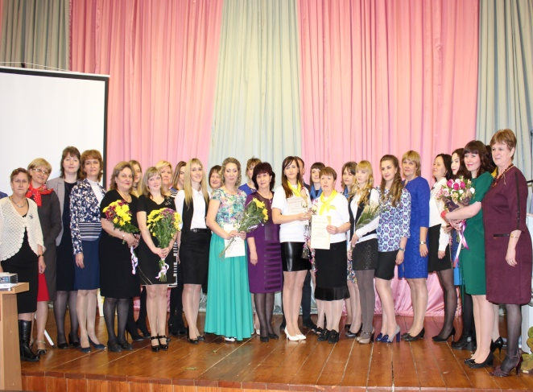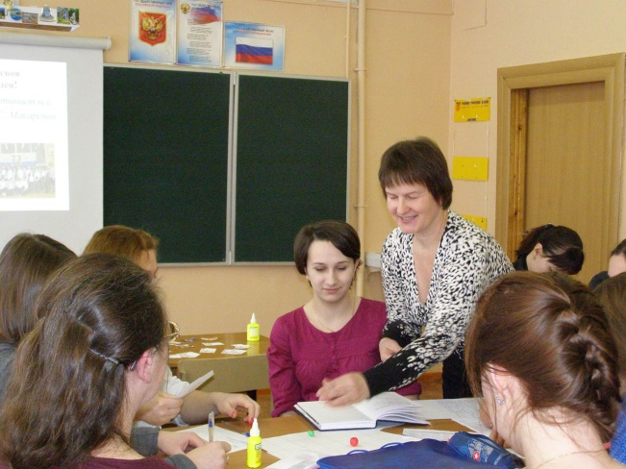
- для укрепления профессиональных и личностных связей между педагогами ТМР организуются образовательные экскурсии и спортивные праздники, создаются группы и блоги в социальных сетях.
Опыт работы нашего района в данном Проекте получил высокую оценку К.М. Ушакова и экспертов журнала «Директор школы» (публикация в журнале «Директор школы». - №1. - 2017 г.).

Немаловажную роль в росте педагогического мастерства играет участие педагогических работников в методических и профессиональных конкурсах. Значимым для системы образования достижением 2017 года стал диплом лауреата регионального этапа Всероссийского конкурса «Учитель года России» -2017 Васильевой Яны Сергеевны, учитель русского языка и литературы СШ №6.

- Казакова Елена Владимировна, воспитатель МДОУ №1 «Ленинец» стала финалистом регионального этапа Всероссийского конкурса «Воспитатель года России» -2017.
- Сабаканова Алёна Сергеевна, педагог-психолог МДОУ №11 «Колокольчик» заняла 3 место IX регионального конкурса «Педагог -психолог года -2016»;
- Ваганова Алла Сергеевна, учитель математики лицея №1 стала призером регионального Профессионального творческого конкурса для учителей математики;
- Смирнова Ольга Владимировна, учитель начальных классов и Андреева Марина Анатольевна, инженер-программист лицея №1 стали призерами Кубка педагогов робототехники IX Всероссийского робототехнического фестиваля «Робофест. Здесь собирают будущее»
Кроме этого, как и предыдущие годы у нас есть победители и призеры в региональном этапе Всероссийского конкурса «За нравственный подвиг учителя», XV Международной Ярмарки социально-педагогических инноваций и ряде других.

На протяжении 13 лет в системе образования района развивается государственно-общественное управление. Методическое сопровождение деятельности учреждений в данном направлении осуществляется Информационно - образовательным центром.
Уже традиционными стали в районе сессии в «Школе молодого управленца» и слеты Управляющих советов, организуемых УС системы образования района совместно с Департаментом образования и Информационно-образовательным центром.

Знаменательным событием прошлого учебного года стало успешное участие в областном конкурсе «Лучшие практики ГОУ в региональной системе образования» Управляющих советов СШ №3 (победитель) и СШ №6 (абсолютный победитель).
Проект по организации общественной экспертизы качества образовательных услуг УС СШ №6 признан Дипломантом Всероссийского проекта «Школа – лаборатория инноваций». 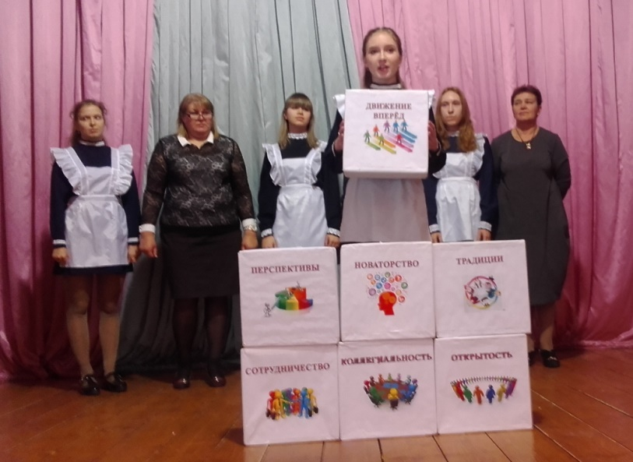
Сегодня в районе созданы условия для обучения общественных управляющих, в том числе и в дистанционном режиме. Но стоит отметить, что возможностью дистанционного обучения воспользовались члены Управляющих советов всего нескольких образовательных учреждений, а Сертификаты о прохождении краткосрочного обучения по программе «Эффективность государственно-общественного управления» получили всего 4 человека (общественные управляющие СШ №3, Левобережной СШ, Центра «Созвездие»). Думаю, что руководителям образовательных учреждений и председателям управляющих советов необходимо инициировать обучение общественных управляющих в 2017 -2018 учебном году.
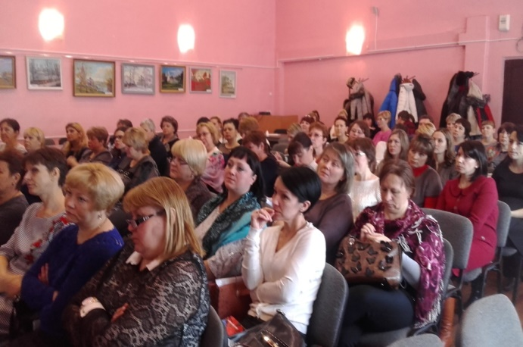
Программа общественной сертификации образовательных организаций «Общественное признание» в этом году дала первые плоды. Успешно прошли общественную экспертизу 4 образовательных учреждения.
Спектр программ общественной экспертизы расширяется. Активно в проект включаются дошкольные учреждения.

